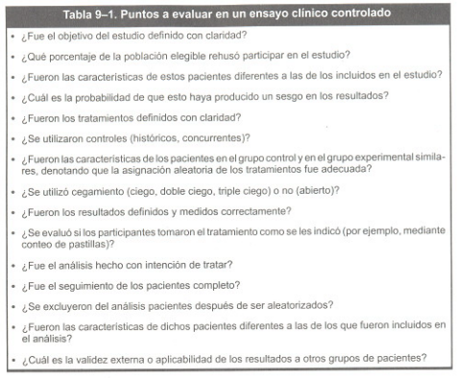
Fue el objetivo del estudio definido con claridad?
-si pues fue claro el objetivo ya que se demostró la efuicacia del medicamento.
Que porcentaje de la población eligible rehuso participar en el estudio?

Fueron las características de estos pacientes diferentes a las de los incluidos en el estudio?

cual es la probabilidad de que esto haya producido un sesgo en el resultado?

Fueron los tratamiendos definidos con claridad?

Se utilizaron controlos 8historicos, concurrentes)?

Fueron las características de los pacientes en el grupo control y en el grupo experimental similares, detonando que la asignación aleatoria de los tratamientos fue adecuada?

Se utilizó cegamiento o no?
Si se utilizó cegamiento ya que los pacientes no sabían en que grupo los iban a colocar, si además el investigador no sabía que medicamento avía tomado cada grupo.
Fueron los resultados definidos y medidos correctamente?
Los resultados si fueron definidos y medidos a tiempo.
Se evaluó si los participantes tomaron el medicamento como se les indico (ej. Mediantes conteo de pastillas?
No se sabe si los pacientes tomaron el medicamento como se les indico ya que no estaban todo el tiempo con ellos y es muy difícil.
Fue el análisis echo con intención de tratar?
el analisisi si fue echo con intención de tratar los eventos cardiovasculares y mejorar la salud de los pacientes.
Fue el seguimiento de los pacientes completo?
Si le dieron seguimiento completo a los pacientes ya que se estaba vigilando muerte, infartos, hemorragias.
Se excluyeron del análisis pacientes después de ser aleatorizados?

TRICAGLEROL 9.8% .098
COPIDROGREL 11.7 .117
RAZON DE RIESGO DE .084
P<0.001

FORMULAS
RRR: PC-PT/PC=.098-.117/.098=0.193
RRA:PC-PT=.098
NNT:1/RRA=1/0.019-52.63

